中山工商附屬私立中山幼兒園

110年11月 餐點表

|  |  |  |  |  |
| --- | --- | --- | --- | --- |
| **單**  **週** | 項目  星期 | **上午點心** | **午 餐** | **下午點心** |
| 星期一 | 水果饗宴 | 營養套餐、三菜一湯 | 中式點心 |
| 星期二 | 水果饗宴 | 時蔬五行麵 | 紫米粥 |
| 星期三 | 水果饗宴 | 田園絲瓜粥 | 豆漿吐司&黑豆茶 |
| 星期四 | 水果饗宴 | 營養套餐、三菜一湯 | 綠豆湯 |
| 星期五 | 水果饗宴 | 時蔬拌飯 | 中式點心 |
| **雙**  **週** | 項目  星期 | **上午點心** | **午 餐** | **下午點心** |
| 星期一 | 水果饗宴 | 營養套餐、三菜一湯 | 中式點心 |
| 星期二 | 水果饗宴 | 茄汁筆管麵 | 小米粥 |
| 星期三 | 水果饗宴 | 南瓜粥 | 黑芝麻吐司&麥茶 |
| 星期四 | 水果饗宴 | 營養套餐、三菜一湯 | 檸檬愛玉 |
| 星期五 | 水果饗宴 | 捲餅DIY | 中式點心 |

**《本園供應膳食以蔬食為主，並無提供任何肉製品》**

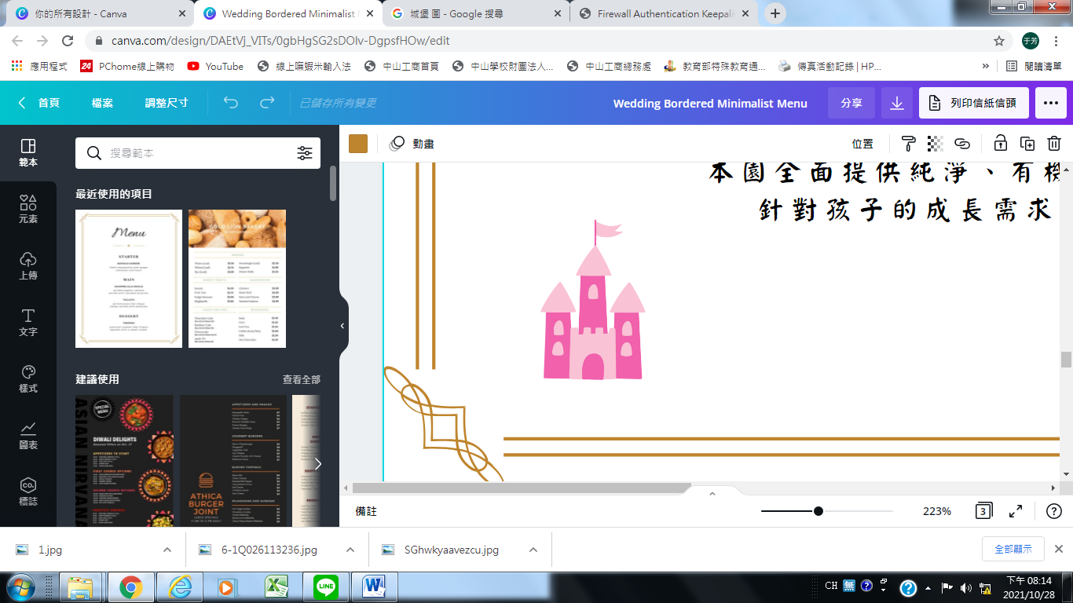

全面提供純淨、有機蔬菜，給予孩子最好的營養

針對孩子的成長需求，調配最佳的午餐和點心